Total sur 23 pts

Les nouvelles visions du musée au XXème siècle
Une création artistique moderne ou référentielle du passé ?

Classe :
Nom et prénom de l'élève 01 :

Note 01: Vous répondrez aux questions (Toutes phrases de la couleur rouge aux caractères gras et soulignés) directement sur cette fiche dans la couleur bleu.
Les écrits verts sont les conseils à appliquer pour obtenir tous les points à chaque question.

Note 02 : Mots clés à utiliser dans cet exposé et à savoir expliquer : Modernité, référence, rupture, tradition, in situ, nouveau réalisme , ready made, art cinétique, néoclassique,...

PARTIE 01 : Concept de modernité, de tradition et concept de (faire) référence

A/ En Arts plastiques

Expliquez ce qu'est un musée en précisant ce qu'était un musée à l'antiquité puis ce qu'il est devenu à partir de la renaissance en Italie (en intégrant les mots muse, savants, lieux de recherche, lieu pour exposer , bibliothèque ...).

cf1 : https://fr.wikipedia.org/wiki/Mus%C3%A9e

Réponse pour la définition d'un musée à l'antiquité: {sur 0,5pt}

Réponse pour la définition d'un musée à partir de la renaissance : {sur 0,5pt}

Expliquez le concept de modernité, le concept de tradition et le concept d'une œuvre référentielle (en intégrant le nom de Baudelaire, la date de 1868 et les mots tradition, culture, passé, rupture).

Cf1: http://fr.wikipedia.org/wiki/Modernit%C3%A9
Cf2: http://www2.lingue.unibo.it/dese/didactique/travaux/Righetti/naissancegiordano.pdf
Cf3: http://fr.wikipedia.org/wiki/Tradition

Réponse pour concept de modernité : {sur 0,5pt}

Réponse pour concept de tradition : {sur 0,5pt}

Réponse pour concept d'œuvre référentielle : {sur 0,5pt}

Quelle est la différence entre une œuvre moderne et une œuvre traditionnelle? (Expliquez ce qui différencie ces deux types d'œuvres pour pouvoir répondre à cette question.) :
Réponse : {sur 0.5pt}

Partie 02 : Exemple d'œuvres modernes, traditionnelles et référentielles

Expliquez le contexte historique (Pourquoi et grâce à qui le château du Louvre est devenu un musée et pourquoi et qui a décidé de construire une pyramide dans la cour du Louvre ?) :
Réponse 01 pourquoi le château du Louvre est devenu un musée: {sur 0,5 pt}

Réponse 02 pourquoi on a construit la pyramide du Louvre: {sur 0,5 pt}

Première Œuvre
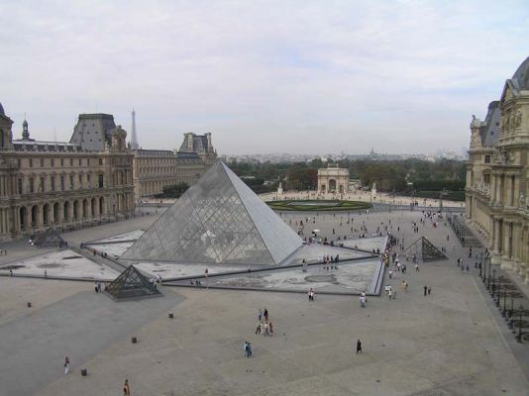

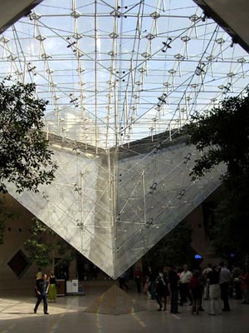

Titre de l'œuvre: La pyramide du Louvre
Auteur : Ieoh Ming Pei
Année : 1989

cf1: http://fr.wikipedia.org/wiki/Pyramide_du_Louvre
cf2: http://www.lexpress.fr/culture/art-plastique/musee/10-choses-a-savoir-sur-la-pyramide-du-louvre_752571.html
cf3: http://www.lemoniteur.fr/181-innovation-chantiers/article/actualite/20619498-la-pyramide-du-louvre-25-ans-apres

Période historique :
Réponse : {sur 0.25pt}

Domaine artistique :
Réponse : {sur 0.25pt}

Décrivez l’œuvre :
1 - Représentation (Ex : Couleurs, formes, etc. Décrivez tous les détails visibles et expliquez en quoi cela permet de comprendre ce que l' artiste a voulu exprimer) :
Réponse de représentation : {sur 0.5/pt}

2 - Présentation (Où et comment l’œuvre est exposée ou diffusée et durant quelle période ou époque) :
Réponse de Présentation : {sur 0.5/pt}

3 - Techniques (Quelles sont les techniques utilisées par l'artiste et en quoi cela permet de mieux comprendre l'œuvre ? La technique dépend du geste et de l’outil utilisé ! Par la technique, et à travers le style on exprime une sensation, un symbole, une expression ou une impression…) :
Réponse de techniques : {sur 0.5/pt}

4 - Matériaux et qualités des matériaux (En quoi cela permet de mieux comprendre l'œuvre) :
Réponse de qualités des matériaux : {sur 0.5/pt}

5 - Donnez vos impressions dans l' ensemble

5.1 - En quoi l'utilisation des matériaux de cette pyramide du Louvre est à la fois moderne pour le lieu qu'est le musée du Louvre et référentielle pour la ville de Paris ?
Réponse pour argumenter le fait que cela soit moderne: {sur 0,5/pt}

Réponse pour argumenter le fait que cela soit référentielle: {sur 0,5/pt}

5.2 - En quoi la Pyramide est une œuvre in situ et pourquoi le fait qu'elle soit construite dans la cour Napoléon est une référence à l'histoire du musée ?
Réponse pour argumenter le fait que cela soit in situ: {sur 0,5/pt}

Réponse pour argumenter le fait que cela soit référentielle: {sur 0,5/pt}

5.3 – Après avoir expliqué pourquoi le château du Louvre est une architecture néoclassique, répond en quoi la Pyramide est une œuvre traditionnelle en étant disposé au milieu de la cour Napoléon ?
Réponse pour argumenter le fait que le château du Louvre est une architecture néoclassique: {sur 0,5/pt}

Réponse pour argumenter le fait que la disposition de la pyramide est finalement traditionnelle pour le lieu qu'est le Louvre : {sur 0,5/pt}

Deuxième œuvre :

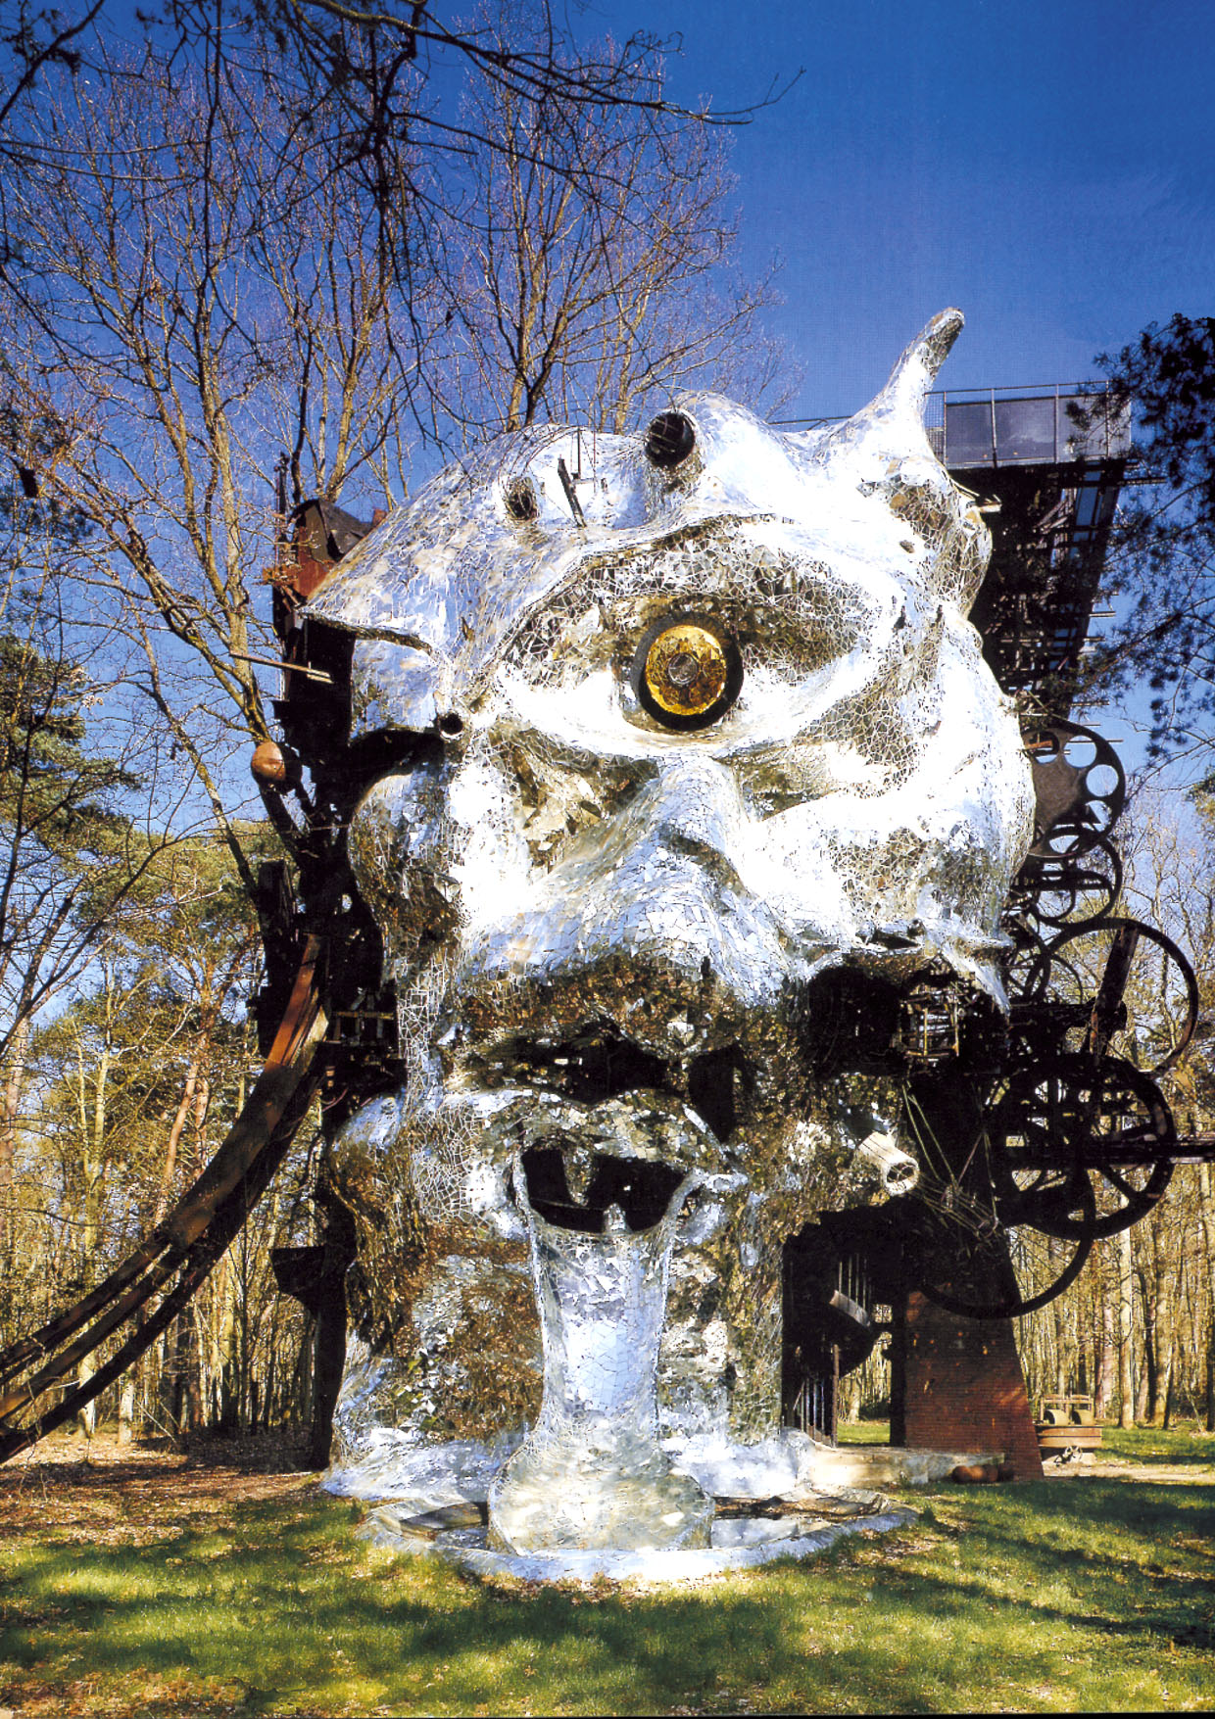

Titre de l'œuvre: Le Cyclop
Auteurs : Jean Tinguely, Niki de Saint Phalle, etc.
Années : 1969 - 1994

cf1 : http://www.lecyclop.com
cf2 : www.evous.fr/Le-Cyclop-cet-incroyable-musee-tapi-au-fond-de-la-foret-a-1h-de-Paris,1134642.html
cf3 : https://vimeo.com/16227173
cf 4 : http://hdavoujeaucourt.canalblog.com/archives/2013/12/17/29592365.html
cf5 : http://www.artikmedia.com/
cf6: http://nicolefleuret.over-blog.com/article-n-a-qu-un-oeil-46071308.html

Expliquez le contexte historique de la deuxième œuvre (Expliquez la situation de la France en 1969 ! Pourquoi des artistes ont imaginé créer un musée dans la forêt) :
Réponse : {sur 0.5pt}

Période historique :
Réponse : {sur 0.25pt}

Domaine artistique :
Réponse : {sur 0.25pt}

1 - Représentation (Ex : Couleurs, formes, etc. Décrivez tous les détails visibles et expliquez en quoi cela permet de comprendre ce que l' artiste a voulu exprimer) :
Réponse de représentation : {sur 0.5pt}

2 - Présentation (Où et comment l’œuvre est exposée ou diffusée et durant quelle période ou époque) :
Réponse de Présentation : {sur 0.5pt}

3 - Techniques (Quelles sont les techniques utilisées par l'artiste et en quoi cela permet de mieux comprendre l'œuvre ? La technique dépend du geste et de l’outil utilisé ! Par la technique, et à travers le style, on exprime une sensation, un symbole, une expression ou une impression…) :
Réponse de techniques : {sur 0.5pt}

4 - Matériaux et qualités des matériaux (En quoi cela permet de mieux comprendre l'œuvre) :
Réponse de qualités des matériaux : {sur 0.5pt}

5- Expliquez …

5.1 - Expliquez l’idéologie du mouvement artistique l'Art Cinétique.
Réponse : {sur 0.5pt}

5.2 – En quoi dans la structure dans le Cyclop, on peut confirmer que c'est une œuvre issue de l'Art Cinétique ?
Réponse : {sur 0.5pt}

5.3 - Citez d’autres artistes qui faisaient partie de ce mouvement artistique.
Réponse : {sur 0.5pt}

5.4 - Expliquez l’idéologie de ce mouvement artistique le Nouveau Réalisme.
Réponse : {sur 0.5pt}

5.5 – En quoi dans la structure dans le Cyclop, on peut confirmer que c'est une œuvre issue du Nouveau Réalisme ?
Réponse : {sur 0.5pt}

5.6 - Citez d’autres artistes qui faisaient partie de ce mouvement artistique.
Réponse : {sur 0.5pt}

6 - Donnez vos impressions dans l' ensemble

6.1 En quoi l'utilisation des matériaux de ce Cyclop est moderne et la représentation de ce dernier référentielle pour l'art ?

Réponse pour argumenter le fait que cela soit moderne: {sur 0,5/pt}

Réponse pour argumenter le fait que cela soit référentielle: {sur 0,5/pt}

6.2 En quoi le Cyclop est une œuvre in situ , en déduire le fait qu'elle soit construite dans la forêt de Milly-la-Forêt soit un pied de nez aux institutions de Paris ?

Réponse pour argumenter le fait que cela soit in situ: {sur 0,5/pt}

Troisième œuvre :

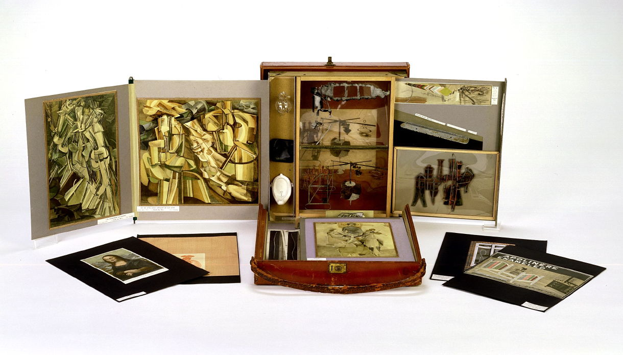

Titre de l'œuvre: La boîte en valise
Auteurs : Marcel Duchamp.
Années : 1936 - 1941

cf1 : https://www.centrepompidou.fr/cpv/resource/cybq4y/razo6E5
cf2 : http://www.linternaute.com/biographie/marcel-duchamp/
cf3 : http://www.mam-st-etienne.fr/index.php?rubrique=260&rsrc=888&rec=duchamp%7C0%7C0%7C1
cf4 : http://education.francetv.fr/arts-visuels/troisieme/article/tout-duchamp-en-une-oeuvre

Période historique :
Réponse : {sur 0.25pt}

Domaine artistique :
Réponse : {sur 0.25pt}

1 - Représentation (Ex : Couleurs, formes, etc. Décrivez tous les détails visibles et expliquez en quoi cela permet de comprendre ce que l' artiste a voulu exprimer) :
Réponse de représentation : {sur 0.5pt}

2 - Présentation (Où et comment l’œuvre est exposée ou diffusée et durant quelle période ou époque) :
Réponse de Présentation : {sur 0.5pt}

3 - Techniques (Quelles sont les techniques utilisées par l'artiste et en quoi cela permet de mieux comprendre l'œuvre ? La technique dépend du geste et de l’outil utilisé ! Par la technique, et à travers le style, on exprime une sensation, un symbole, une expression ou une impression…) :
Réponse de techniques : {sur 0.5pt}

4 - Matériaux et qualités des matériaux (En quoi cela permet de mieux comprendre l'œuvre) :
Réponse de qualités des matériaux : {sur 0.5pt}

5- Expliquez …

5.1 – Quel est le mouvement artistique de Marcel Duchamp ?
Réponse : {sur 0.5pt}

5.2 - Expliquez l’idéologie de ce mouvement artistique.
Réponse : {sur 0.5pt}

5.3 - Citez d’autres artistes qui faisaient partie de ce mouvement artistique.
Réponse : {sur 0.5pt}

6 - Donnez vos impressions dans l' ensemble

6.1 En quoi la valise de Marcel Duchamp est une idée moderne du musée et les représentations de ce dernier sont référentielle ?

Réponse pour argumenter le fait que cela soit moderne: {sur 0,5/pt}

Réponse pour argumenter le fait que cela soit référentielle: {sur 0,5/pt}

Partie 03: Synthèse

Conclusion :

1 - Quels sont les rôles possibles d'une œuvre moderne ? En quoi les musées créés aujourd'hui peuvent être en rupture ?
Réponse : {sur 0.5pt}

2 - Quels sont les rôles possibles d'une œuvre référentielle ?En quoi les musées créés aujourd'hui peuvent être des témoins du passé ?
Réponse : {sur 0.5pt}

